SAN JULIÁN DE LOS PRADOS

Ubicada en Oviedo, y fechada entre 791-842, luego pertenece al periodo de iniciación del arte asturiano, durante el reinado de Alfonso II “el Casto”.

El edificio forma parte de un conjunto mucho más amplio, una villa de recreo para el rey y la corte a las afueras de la ciudad, luego estamos ante una iglesia palatina (como todas las de este periodo).

En cuanto a la planta, estamos ante algo excepcional: planta salón con cámaras adosadas a los laterales, tres naves separadas por pilares (habituales en este periodo), con un total de tres tramos. El crucero es inmenso, y a los pies encontramos un nártex. Volviendo con las cámaras laterales, una es la sacristía y la otra la tribuna real (iglesia palatina). Por último, triple cabecera (común en el arte astur) plana al interior y exterior.

Continuando con el alzado, el edificio es de gran tamaño y altura. Emplea arcos de medio punto (pues no conocían los arcos de herradura visigodos) y la compartimentación es visible desde el exterior. Emplea aparejo irregular. En el acceso al crucero introduce una novedad, una estructura que se asimila a un arco de triunfo romano, que no deja de ser una solución visual para igualar la nave central con la capilla mayor. Cubierta de madera a dos aguas, salvo las capillas laterales y cabecera, que van abovedadas.

Por último, la decoración: el edificio incluye policromía tanto al interior como al exterior, para disimular la mala calidad de la fábrica. La exterior prácticamente se ha perdido, pero la interior aún conserva algunas secciones, muy desarrolladas, posiblemente gracias a la presencia del rey. Los materiales empleados son mortero de cal, arena y pigmentos, y la gama cromática, pese a ser reducida, da lugar a un repertorio pictórico muy variado: elementos geométricos o arquitectónicos entre otros.
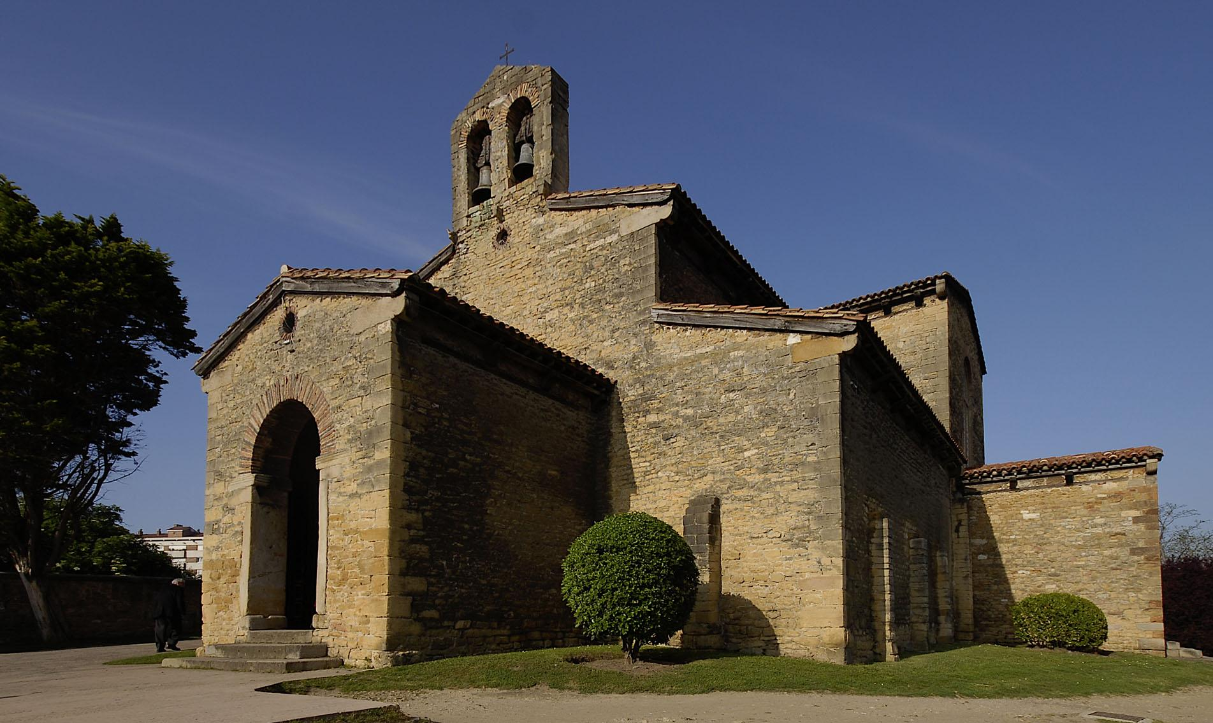
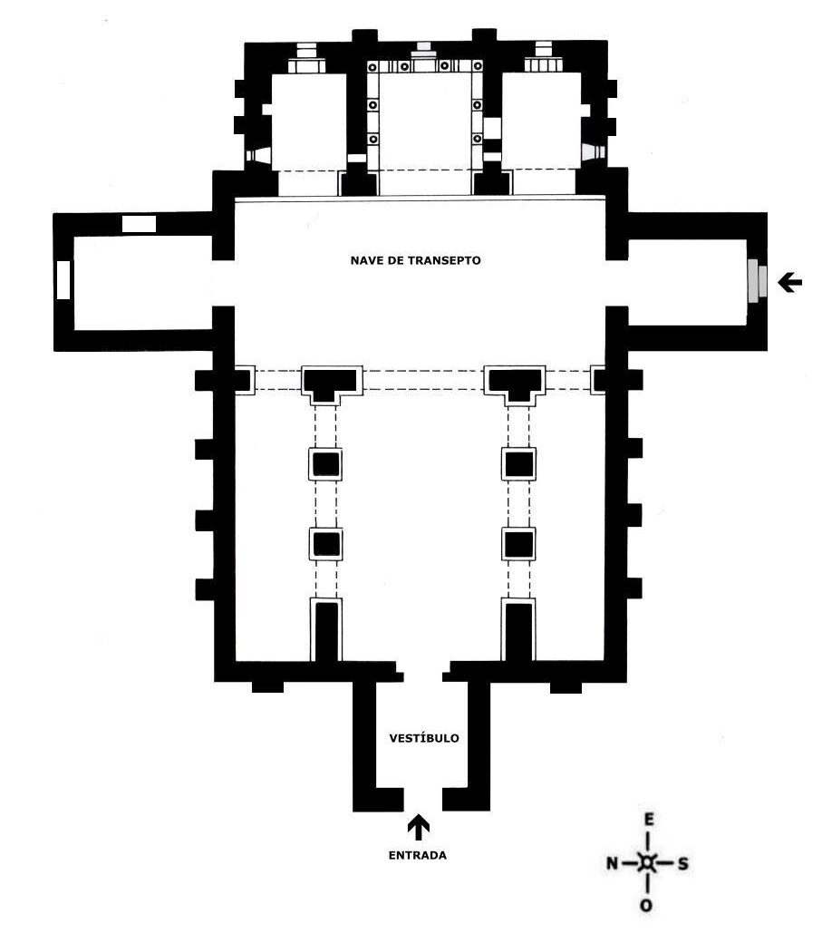

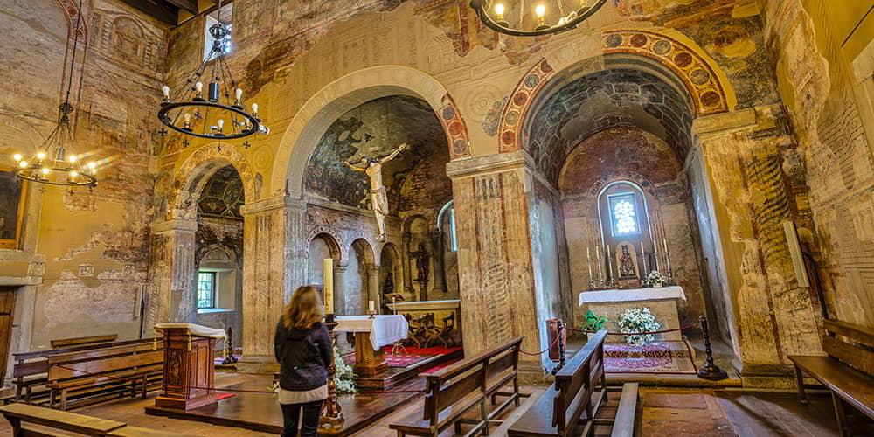

SANTA MARÍA DEL NARANCO

Situada en Oviedo, en la colina del Naranco, forma parte de la villa de recreo de Ramiro II. Luego, fechada entre 842-850, pertenece al periodo ramirense del arte astur, y se trata de una iglesia palatina, que en su origen bien pudo ser un palacio belvedere o para el descanso tras las jornadas de caza.

En primer lugar, Santa María del Naranco cuenta con una sencilla planta rectangular, dispuesta en dos pisos. En el alzado, el edificio se sitúa sobre un podio o plataforma, lo que confiere cierto carácter sagrado. La mayor parte de la carga simbólica se distribuye en los lados menores, especialmente en las composiciones que albergan tres arcos de medio punto, situados en los tres niveles de altura: inferior, intermedio y superior. Tanto el segundo nivel como el tercero quedan enlazados por clípeos sogueados, que albergan ornamentación geométrica. Por el contrario, en los lados mayores destaca la posición uniforme de los contrafuertes, cuya labor es la de soportar las cargas de la bóveda de cañón que corona todo el conjunto: sistema tripartito, bóveda, arcos fajones y contrafuertes.
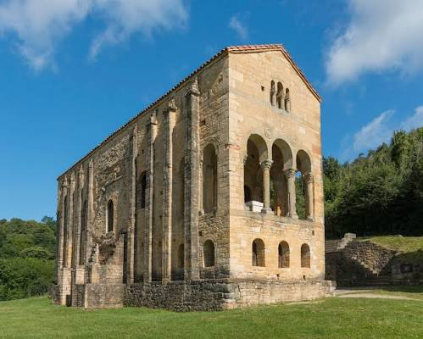
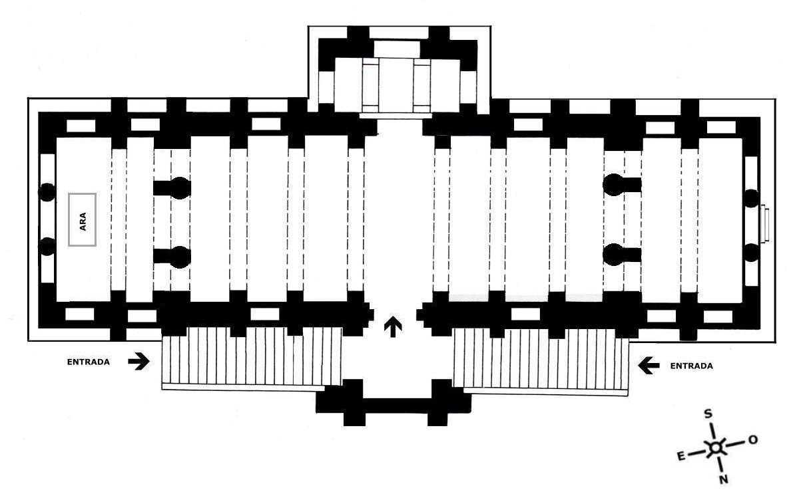

SAN MIGUEL DE LILLO

Al igual que Santa María del Naranco, en origen, esta iglesia formaba parte de la villa palatina de Ramiro I. Luego, ubicada en Oviedo, en la colina del Naranco, y fechada entre 842-850, periodo ramirense del arte astur.

En origen, planta de desarrollo basilical, separada por pilares en tres naves. Sin embargo, el rey fallece y van a construir un único cuerpo que alberga una entrada, con tribuna real a los pies, tres naves divididas en un solo tramo y una única cabecera, plana al interior y exterior.

Tanto la tribuna como el altar aparecen elevados, conectando ambas cuestiones con la idea de divinidad. Asimismo, en las jambas se pueden apreciar relieves dedicados al rey, marcando el carácter palatino del edificio. Dichos relieves, de temática profana, parecen ser de influencia bizantina, estableciendo similitudes con el Díptico de Aerobinos del siglo V.

Asimismo, se puede apreciar que los vanos ganan en tamaño, y los cerramientos aparecen, por primera vez, ornamentados. A partir de aquí, los edificios asturianos ganan en altura, gracias al sistema tripartito y la mejor distribución de las cargas.
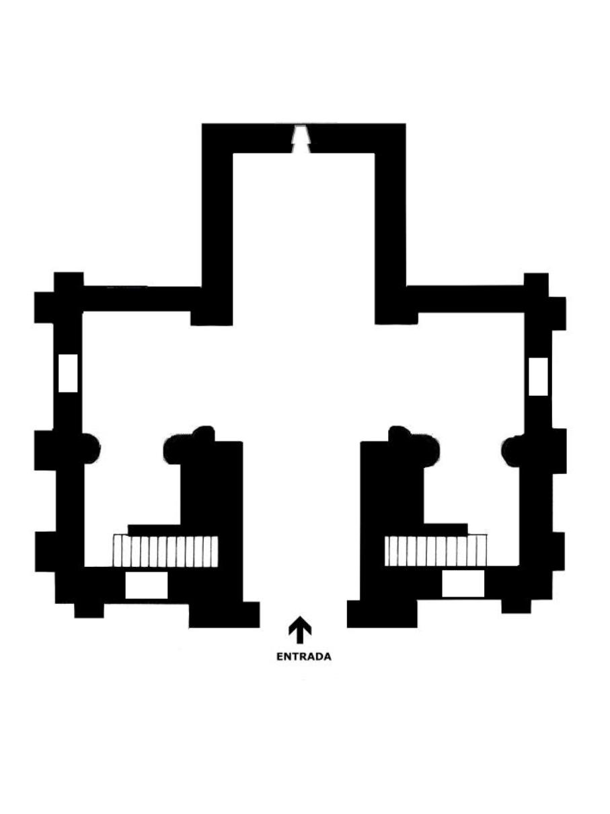
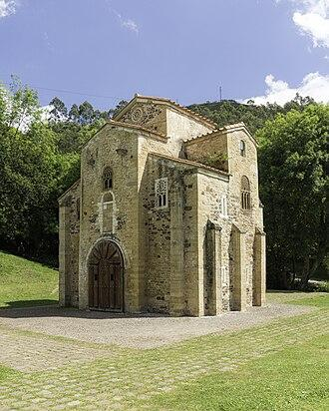

SANTA CRISTINA DE LENA

Ubicada a las afueras de Oviedo, formaba parte de la villa de recreo de Ordoño II. Luego, período ramirense, 850-866.

En planta, tenemos un único cuerpo central, rectangular, con dos capillas laterales (una al norte y otra al sur), con tribuna real a los pies, iconostasis antes de llegar al crucero, y una capilla mayor, plana tanto al interior como al exterior.

En lo referente al alzado, arcos de medio punto, que se sustentan sobre columnas, y pequeñas celosías que incluye arcos de herradura musulmanes (comienza a haber cierta permeabilidad en la frontera ya que Ordoño II logra expandir el reino). Asimismo, el edificio está íntegramente cubierto por una bóveda de cañón.

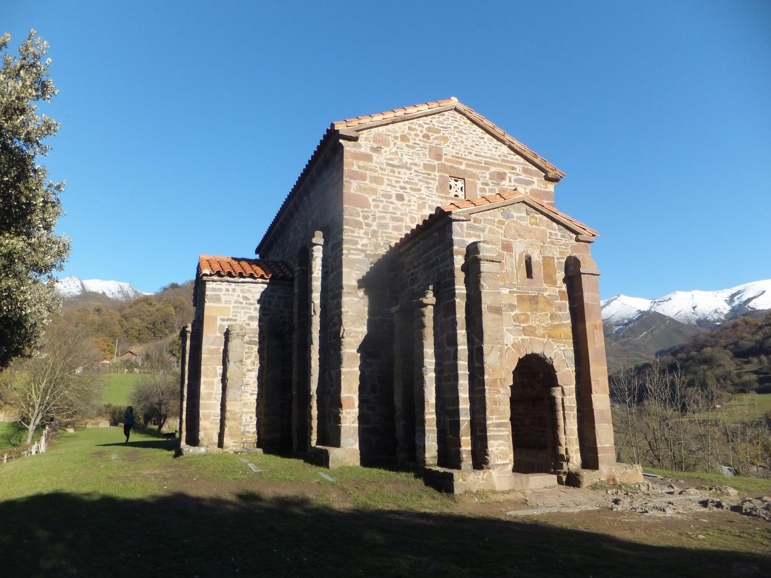
Al exterior, se pueden observar ciertas características típicas del arte asturiano: mampostería, contrafuertes, etc.

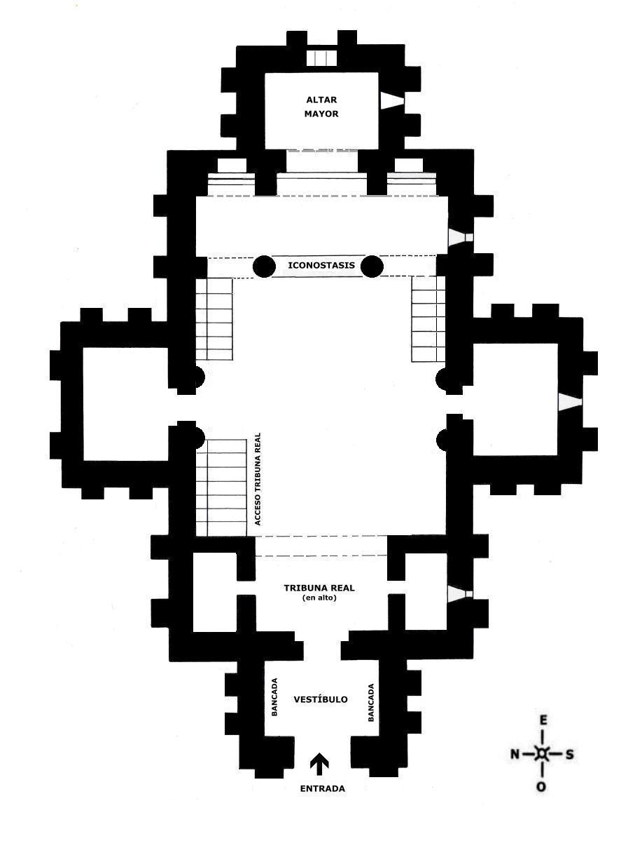
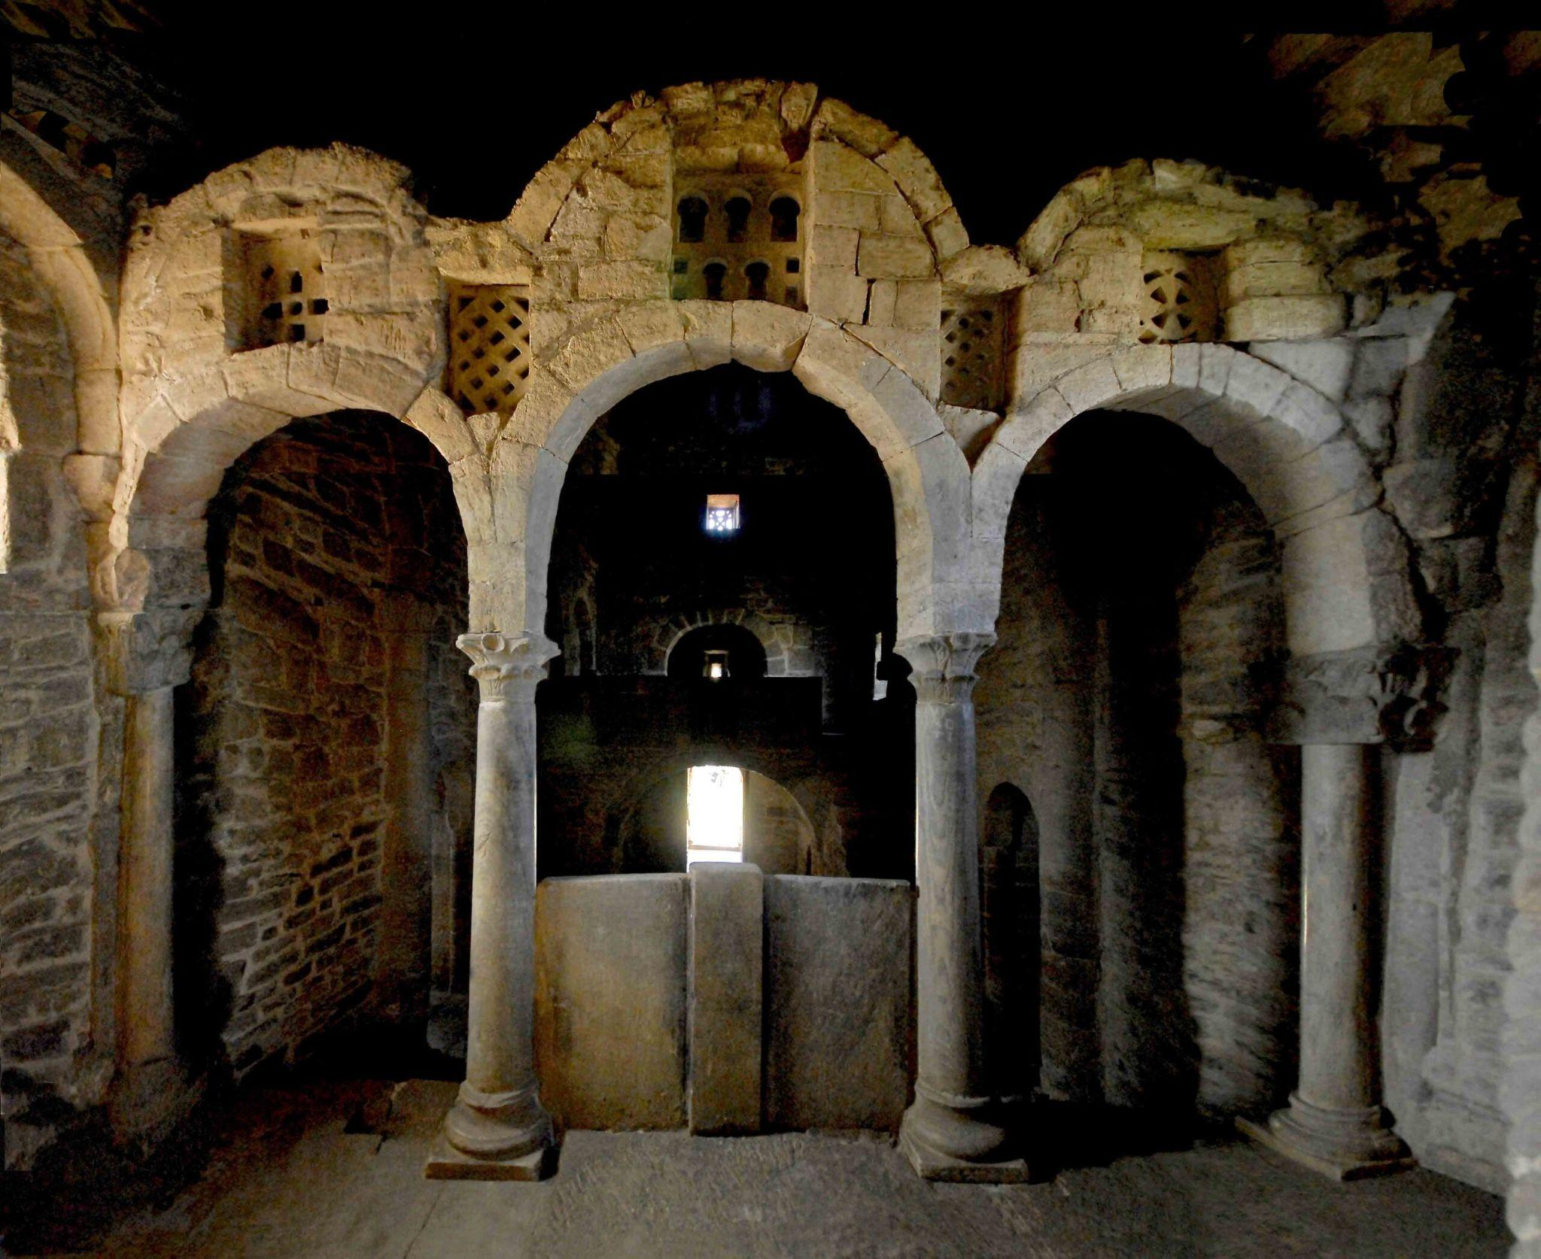

SAN SALVADOR DE VALDEDIÓS

Ubicada a las afueras de Oviedo, formaba parte de la villa palatina de Alfonso “III el Magno”. Fechada en el 893 forma parte del período de expansión.

Planta de desarrollo basilical dividida en tres naves por grandes pilares, con cuatro secciones, y dos capillas laterales. La cabecera es tripartita, plana al interior y exterior, también cuenta con un nártex y un pórtico lateral (esto es una novedad).

En cuanto al alzado, destacan los arcos de medio punto interiores que descansan sobre pilares, y pequeños vanos laterales ornamentados con arcos de herradura califal que brindan al conjunto cierta iluminación directa. Asimismo, y siguiendo con la decoración, podemos ver una simplificación de las formas, así como la patente influencia islámica, en los arcos califales anteriormente mencionados, aunque de poca calidad técnica. Ello se debe a que estamos en un periodo convulso, de expansión, pero con un notable abandono de la calidad técnica.

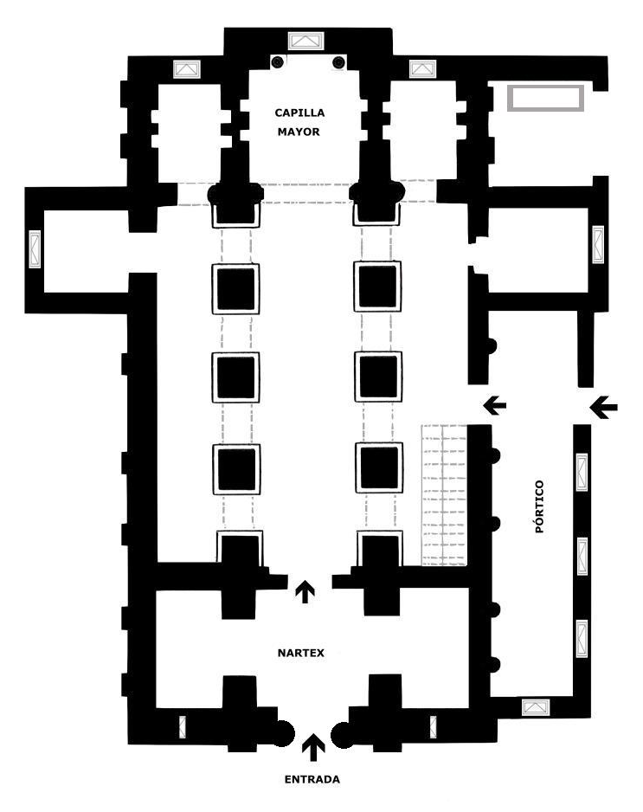
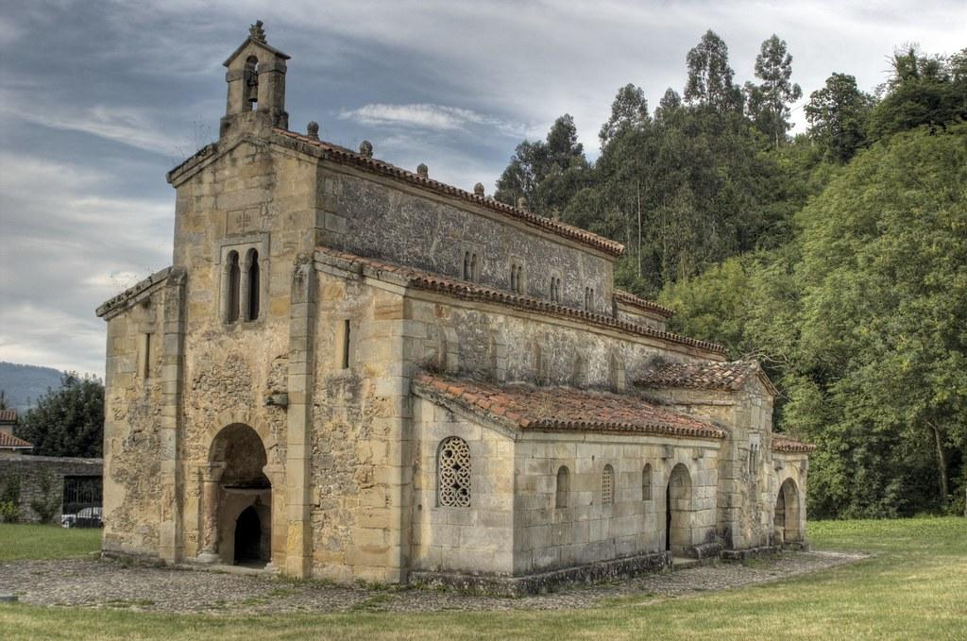

CRUZ DE LOS ÁNGELES

Encargada por Alfonso II, fue un regalo para San Julián de los Prados, pero fechada en el 846 (ya muerto el rey). Según la crónica Silense, fue realizada por los ángeles, y de ahí recibe el nombre. Aunque huelga mencionar que esto no es más que una concepción poética.

Sabemos que fue realizada por orfebres extranjeros, por su tipología posiblemente procede de un taller italiano. Dichos orfebres llegaron a Asturias y se pusieron al servicio de la Corona.

En cuanto a la tipología, es una cruz patada griega, cuyo interior (alma) es de madera de cedro y el exterior láminas de oro. Su función parece clara, es un relicario: presenta una pequeña oquedad en el anverso que servía para guardar una astilla de la vera cruz. En el reverso, encontramos cuatro piedras preciosas en los extremos, y un camafeo que cierra el relicario. Asimismo, conserva una pequeña inscripción donde aparece la fecha de finalización de la obra. En el anverso, cuarenta y ocho piedras semi preciosas incrustadas en láminas de oro.
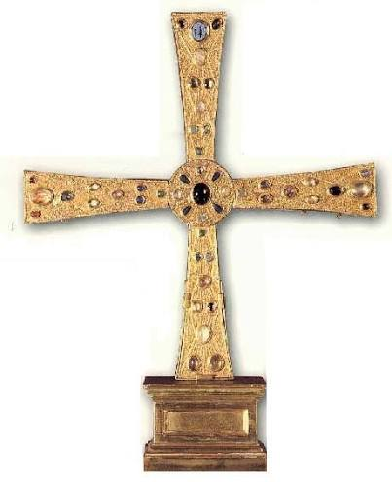

CRUZ DE LA VICTORIA

Fechada en el año 908, en época de Alfonso III “El Magno”, fue realizada por un taller astur (en esta época ya sí encontramos talleres locales, a diferencia de la Cruz de los Ángeles), el Castillo de Gauzón, y lo sabemos ya que lleva su sello. Su finalidad era actuar como elemento votivo para San Salvador de Valdediós.

De mayor tamaño que la Cruz de los Ángeles, la tipología es de cruz griega patada, pero con los remates trilobulados. El interior es de madera de cedro, mientras que la cubierta está formada por láminas de oro, tornillos de oro y plata, incisiones de filigrana y piedras semipreciosas. Su función es la de relicario.



